Nama : Rian Setiyana

NIM : 1306620015

Prodi : Fisika A 2020

Tugas 2 Rangkuman Buku Hands-On PCD dengan Phyton

**Transformasi log**

Transformasi log sangat berguna ketika kita perlu mengompresi atau meregangkan rentang tingkat keabuan tertentu dalam sebuah gambar; misalnya, untuk menampilkan spektrum Fourier (di mana nilai komponen DC jauh lebih tinggi daripada yang lain, sehingga tanpa transformasi log, komponen frekuensi lainnya hampir selalu bahkan tidak dapat dilihat). Bentuk umum fungsi transformasi titik untuk transformasi log, $s=T\left(r\right)=c.log\left(1_r\right)$, dimana c adalah konstan.

Menerapkan histogram untuk saluran warna dari gambar input:

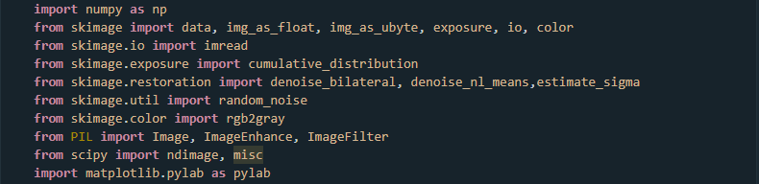

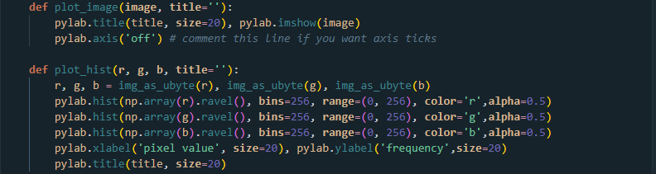

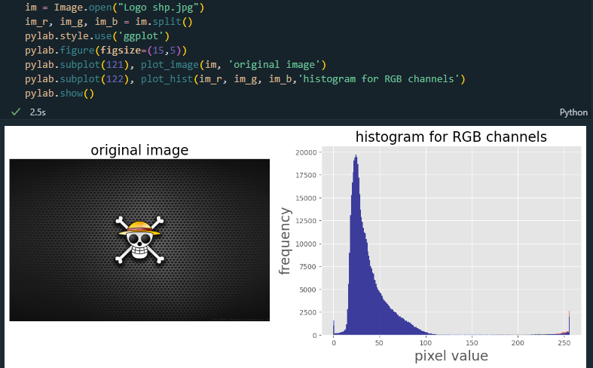

Output menunjukkan bagaimana histogram diperas untuk saluran warna yang berbeda:

